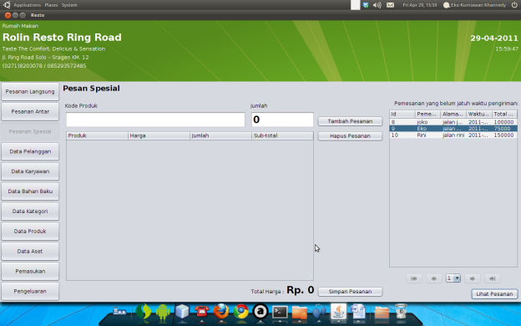
Pesan special merupakan penjualan, dimana pesanan dikirim pada waktu tertentu, missal seminggu yang akan datang, pada tanggal tertentu, dan pada jam tertentu. Untuk membuat pemesanan khusus, kita dapat langsung menambah produk yang dipesan oleh pemesan, dengan memasukkan kode produk pada field produk dan jumlahnya, setelah itu klik tombol Tambah Pesanan.
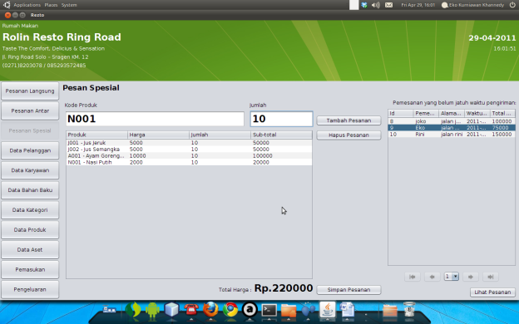
Setelah itu, untuk menyimpan pesanan, kita dapat mengklik tombol Simpan Pesanan, maka akan muncul dialog informasi pemesan, alamat pengiriman dan waktu pengiriman seperti terlihat pada gambar dibawah ini.
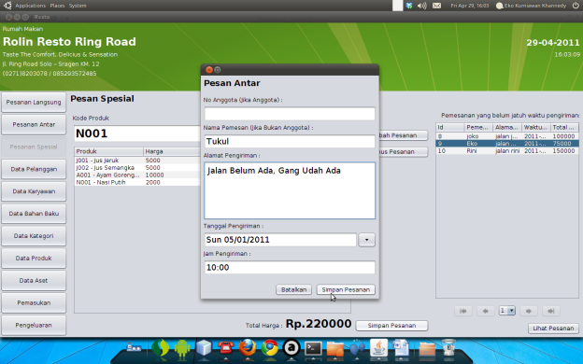
Jika telah selesai memasukkan informasi pemesanan, kita dapat menyimpan pemesanan special dengan mengklik tombol SImpan Pesanan atau membatalkan dengan klik Batalkan, jika tombol SImpan Pesanan diklik, maka aplikasi akan menampilkan laporan struk penjualan yang dapat dicetak.
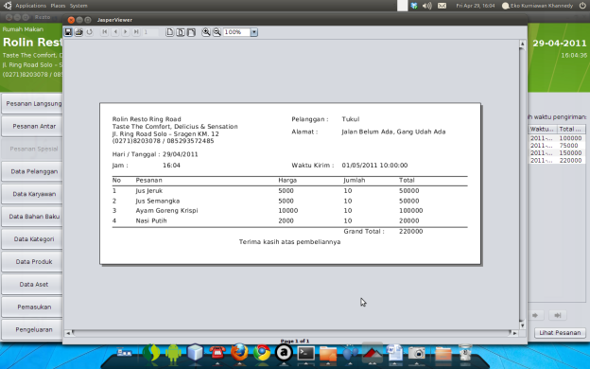
Pada menu Pesanan Spesial, pada bagian kanan form, terdapat table pesanan yang belum jatuh waktu tempo pengiriman, kita dapat melihat pesanan siapa saja yang harus dikirim diwaktu yang akan datang.
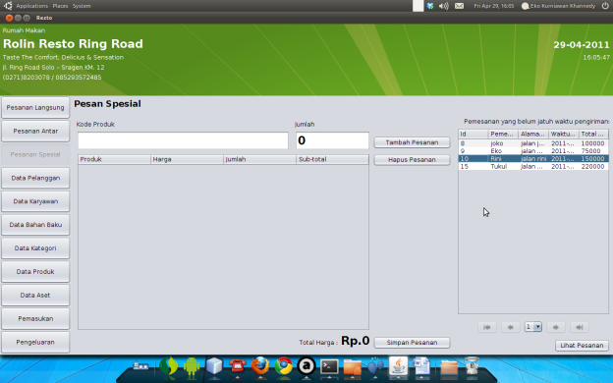
Dan jika kita ingin melihat detail pesanannya, kita dapat mengklik salah satu pesanan pada table tersebut, dan mengklik tombol Lihat Pesanan, maka akan muncul laporan pemesanan yang telah kita pilih.
